جمهوری اسلامی ایران
اداره ی کل آموزش و پرورش شهر تهران
اداره ی آموزش و پرورش شهر تهران منطقه 5 تهران
پیش دبستان و دبستان غیردولتی دخترانه
ارزشیابی عملکردی نوبت دوم سال تحصيلي 1402-1401
نام درس: ریاضی دوم
نام دبیر: دپارتمان پایه دوم
تاریخ امتحان: 23/ 02/1402
ساعت امتحان: صبح/ عصر
مدت امتحان : 60دقیقه
نام و نام خانوادگی: ..........................

پایه: دوم

تعداد صفحه سؤال: 3 صفحه



ردیف | سؤالات
1 | دخترم دور عدد های زوج خط بکش .  30 -23 -6- 2-7 -10-5-14
2 | با سه کارت 7 و 0 و2 بزرگ ترین عدد سه رقمی که میتوان ساخت را بنویسید.
3 | حاصل را به روش فرایندی به دست بیاورید.  694 123  273 - 354 +
4 | نقطه ی مشخص شده ............... واحد و .................. قسمت از ................... قسمت مساوی را نشان می دهد.  2 1 0
5 | 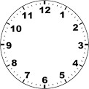  ساعت روی دیوار 2 و ربع را نشان می دهد . 20 دقیقه بعد ساعت چند است .
صفحه ی 1 از3
6 | یک صفحه ی چرخنده 8 قسمت دارد. 5 قسمت آن آبی ، 2 قسمت سبز و بقیه ی قسمت ها قرمز است .اگر عقربه را بجرخانیم احتمال اینکه عقربه روی کدام رنگ بیفتد بیشتر است ؟ چرا؟
7 | بازشده ی اعداد زیر رابنویسید.  =376  =409
8 | یک کتاب داستان 347 صفحه دارد . علی 48 صفحه را هفته ی قبل خوانده بود. این هفته او 97 صفحه ی دیگر را خواند . چند صفحه از کتاب باقی مانده است ؟
9 | جاهای خالی را با عدد مناسب کامل کنید.  32 میلی متر می شود ............................................... سانتی متر و .............................................میلی متر  127 سانتی متر می شود ......................................... متر و ..............................................سانتی متر  8 متر می شود ......................................................سانتی متر  12 سانتی متر می شود ...................................میلی متر
صفحه ی 2 از3
10 | از دانش آموزان یک کلاس درمورد درس مورد علاقه شان سوال شد و اطلاعات زیر به دست آمد. نمودار ستونی مناسب آن ها را رسم کنید .  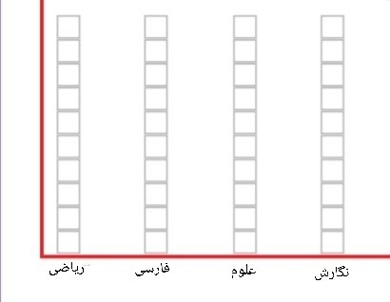  5 نفر : ریاضی 3 نفر :فارسی 4 نفر : علوم 2نفر : نگارش  تعداد دانش آموزان  نام درس
صفحه ی 3 از3

خیلی خوب | خوب | قابل قبول | نیازمند تلاش بیشتر
ارزشیابی توصیفی :

